Министерство образования и молодежной политики Свердловской области
ГАПОУ СО «Екатеринбургский колледж транспортного строительства»

Компьютерные сети
Отчет по практической работе №4
на тему: Адресация в сети интернет

Выполнил: Забелина Анна
Группа: ПР-32
Преподаватель: С.И. Овчинникова

2026
Задание 1.
Определяем IP-адрес данного компьютера.
1) Заходим в меню «ПУСК - ВЫПОЛНИТЬ» в появившемся окошке вводим команду cmd. Результат представлен на рисунке 1.
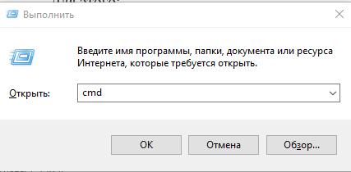
Рисунок 1
2) Переходим в командную строку и набираем ipconfig, после нажимаем ENTER. Результат представлен на рисунке 2.
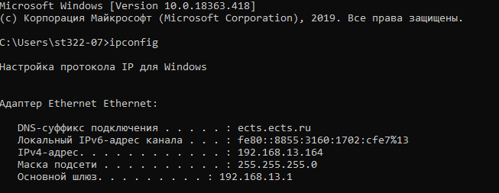
Рисунок 2
После этого мы увидим IP-адрес, маску подсети и IP-адрес шлюза по умолчанию для текущего подключения. Чтобы узнать больше о конфигурации сети вашего компьютера, наберите ipconfig/all и «ENTER». Результат представлен на рисунке 3.
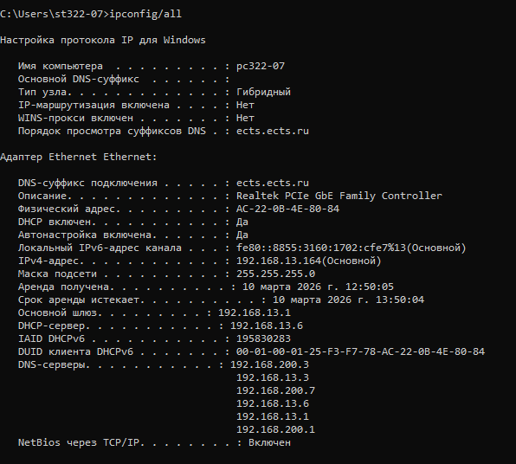
Рисунок 3
В этом случае вы сможете узнать физический адрес вашего компьютера, то есть так называемый MAC адрес, и данные сетевой карты.
Задание 2.

